КОММЕРЧЕСКОЕ ПРЕДЛОЖЕНИЕ
Просим рассмотреть возможность поставки в Ваш адрес следующего оборудования:
Вся продукция новая. Все подробности по тел.8-937 -148-65-63 Артур.
Цена официального дилера 255.000.т руб. без электропривода. Привод стоит 30.000т руб. Итого: если купить все у официалов то цена за 14 штук 3.990.000 руб. Готовы отдать 14 шт за 1.500.000
№ | Наименование | Кол-во | Изображение | Технические характеристики: | Цена с НДС
1 | Клапан фланцевый Johnson  controls  № VG88L1S1N  с приводом | 14 | 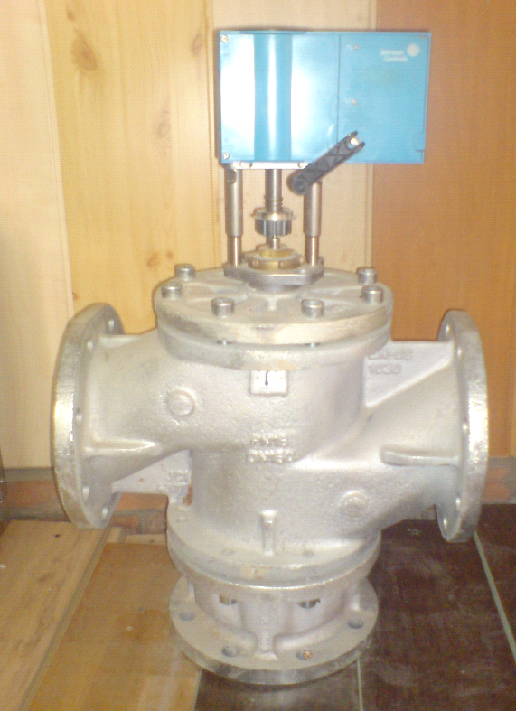 | Корпус из зернистого чугуна  Коэффициент расхода Kvs350  3-ходовой смесительный клапан  Температура жидкости: от 0 до 180 °С.  Фланцы DIN  DN 150

